Государственное бюджетное общеобразовательное учреждение
школа № 755 «Региональный центр аутизма»

Василеостровского района Санкт-Петербурга

РАБОЧАЯ ПРОГРАММА

ДОПОЛНИТЕЛЬНОГО ОБРАЗОВАНИЯ ДЕТЕЙ

с расстройством аутистического спектра (РАС)

ДЛЯ 3 и 9 КЛАССОВ

«Гимнастика на фитболе»

Педагог дополнительного образования:
Кузакова Елена Сергеевна,

Согласовано

Заместитель директора по

Учебно-воспитательной работе

ГБОУ №755 Санкт-Петербурга

«Региональный Центр аутизма»

Санкт-Петербург
2023
Содержание

- Введение…………………………………………………………..3
- Пояснительная записка…………………………………………..5
- Учебный план……………………………………………………..6
- Цель и задачи программы, планируемые результаты……….....6
- Содержание рабочей программы………………………………...8
- Методическое обеспечение программы………………………..13
- Приложение 1…………………………………………………….14
- Приложение 2…………………………………………………….18
- Приложение 3…………………………………………………….21
- Приложение 4…………………………………………………….22
- Приложение 5…………………………………………………….23
- Приложение 6…………………………………………………….23

Введение
Фитбол в переводе с английского означает "мяч для опоры", - это специальный мяч, который используется для выполнения широкой гаммы физических упражнений. Изначально он был разработан для людей с проблемами спины. Этот мяч помогал укреплять соответствующие мышцы, улучшать осанку, восстанавливаться после операций и травм.
Первенство в разработке фитбола, как утверждают источники, принадлежит швейцарскому физиотерапевту. 1960 год ознаменовался появлением фитбола - уникального мяча, обладающего лечебными свойствами. Сюзан Кляйн-Фогельбах впервые успешно применила фитбол для лечения пациентов с диагнозом «церебральный паралич», компанию ей составил физиолог Мэри Квинтон. Повреждения опорно-двигательной аппарата гимнастическим мячом начала лечить американский врач Джоан Позднер Мауэриз. Большинство медицинских работников не признавали фитбол как средство лечения, поэтому только в 1996 году Италия организовала первый сбор врачей, специализирующихся на фитбол-тренировках.
После публикации итогов семинара, медицинское сообщество оценило всю полезность гимнастического мяча, и шар начал стремительно распространятся по миру. Больше всего фитболом заинтересовались фитнес-клубы. Первые упражнения на фитболе предназначались пациентам с церебральным параличом. Затем он заменил людям беговую дорожку, и велотренажер. Больше всего фитбол ценят за безопасность применения и универсальность - это отличный снаряд для полноценных физических тренировок.
Регулярные занятия на фитболе - отличный способ укрепить мышцы всего тела, улучшить осанку, координацию движений и многое другое. Отлично тренируется вестибулярный аппарат и хорошая координация движений. Каждое упражнение на фитболе хорошо тренирует правильную осанку, не перегружая ее. Повышенные показатели выносливости и мышечной силы. Повышается тонус мышц и их сила. Занятия на фитболе позволяют очень эффективно растягивать мышцы, разминать суставы.
Кроме того, упражнения на фитболе, а именно амортизационная функция мяча, разгружает позвоночный столб, улучшает обмен веществ и кровоснабжение всех частей тела, внутренних органов, укрепляет работу сердечнососудистой, дыхательной, нервной систем.
Секрет эффективности фитбол-гимнастики кроется в том, что по своему воздействию она схожа с ипотерапией – лечением верховой ездой. Человеку, сидящему на лошади или на мяче, необходимо постоянно удерживать равновесие, вовлекая в работу (статическую и динамическую) множество мышц туловища. При выполнении движений конечностями удержание равновесия многократно усложняется. Таким образом, человек, потерявший по какой-либо причине способность к передвижению, может заново воспитать этот навык.
Современные фитболы – это большие резиновые надувные мячи различного окраса, имеющие разный диаметр от 45 до 85 см в диаметре, выдерживающие вес до 300 кг. Размер мяча подбирают в зависимости от роста занимающегося, например, человеку с ростом 150- 165 см рекомендован мяч диаметром 65 см, а при росте 170-190 см – 75 см.
Важную роль в фитбол-гимнастике играет исходное положение. При принятии положения «сидя на фитболе», углы между туловищем и бедром, бедром и голенью, голенью и стопой должны быть равны 90°. При этом ноги находятся на ширине плеч, стопы параллельны друг другу, спина прямая, лопатки сведены, ладони придерживают мяч сзади, подбородок приподнят. Острый угол между сегментами ног (стопа, голень, бедро) и туловищем создаѐт дополнительную нагрузку на связки их суставов, ухудшает отток венозной крови. При принятии неправильного положения тела теряется баланс, мяч уходит в одну сторону, тело в другую и человек падает. Правильная посадка на фитболе выравнивает косое положение таза, что является крайне важным для коррекции сколиотических отклонений в грудном и поясничном отделах позвоночника (А.И. Рыжков, А.Е. Яковенко, 2005).
Выполнение упражнений на фитболах вследствие возникающей вибрации, активизирует регенеративные процессы, улучшает региональное кровообращение и лимфоток, увеличивает сократительную способность мышц. Попутно создаются предпосылки для увеличения функциональных возможностей кардиореспираторной системы, улучшение обмена веществ, интенсивности процессов пищеварения, повышения сопротивляемости организма к неблагоприятным факторам внешней среды. Использование фитбола предоставляет широкие возможности для развития способности к дифференцированию и воспроизведению пространственных, временных и динамических параметров движений, способности к равновесию, динамической и статической силы.
Мяч по своим свойствам многофункционален и поэтому может использоваться в комплексах упражнений фитбол-гимнастики как предмет, снаряд или опора. Комплексы упражнений на мячах в зависимости от поставленных частных задач и подбора средств могут иметь различную направленность:
- для укрепления мышц рук и плечевого пояса;
- для укрепления мышц брюшного пресса;
- для укрепления мышц спины и таза;
- для укрепления мышц ног и свода стопы;
- для увеличения гибкости и подвижности в суставах;
- для развития функции равновесия и вестибулярного аппарата;
- для формирования осанки;
- для развития ловкости и координации движений;
- для развития танцевальности и музыкальности;
- для расслабления и релаксации как средство профилактики различных заболеваний (опорно-двигательного аппарата, внутренних органов).

Пояснительная записка

Дополнительная образовательная программа по обучению гимнастике на фитболе для обучающихся 3 и 9 классов разработана на основании программы Е.Г.Сайкиной, С.В.Кузьминой - Фитбол-аэробика для детей «Танцы на мячах».
Направленность программы: физкультурно-одоровительная
Актуальность:актуальность данной образовательной программы состоит в том, что в современных условиях обучения, дети вынуждены много времени проводить сидя за уроками, но благодаря обучению по данной программе, дефицит движения у детей будет компенсирован при помощи специально-организованной двигательной деятельности.
Адресат программы: обучающиеся 11-17лет, имеющие ограниченные возможности здоровья – расстройство аутистического спектра (РАС).
Условия реализации программы
Условия комплектования групп:
Занятия, предусмотренные программой дополнительного образования, проводятся после окончания основного учебного процесса и перерыва отведенного на отдых.
Занятия проводятся 2 раза в неделю.
Продолжительность– 40 минут.
Место проведения: спортивный зал
В группу записываются все желающие по заявлению родителей (законных представителей).
Группы комплектуются из числа обучающихся 11-12, 16-17 лет.
Специальный отбор в группы не проводится.
Специальных требований к возрасту и полу обучающихся не предъявляется.
Специальные способности не требуются.
Наличие базовых знаний по направлению программы не требуется.
Наличие специальной физической и практической подготовки не требуется.
Особенности организации учебного процесса.
Общая трудоемкость программы составляет - _68_ часов для 2 групп (классов).
Продолжительность занятия – _40 мин.
Программа по уровню освоения является общекультурной.
Форма организации деятельности обучающихся:групповая
Кадровые условия
Педагог дополнительного образования ГБОУ школы № 755 «Региональный центр аутизма» Кузакова Елена Сергеевна.
Материально-техническое обеспечение
Спортивный зал, оборудованный:
- скамейка гимнастическая
- коврики гимнастические
- маты
- обручи
- фитболы
- конусы
- палки гимнастические
- гантели
- мячи резиновые
- гимнастическая стенка
- ПВК
- Музыкальный центр с CD

Учебный план
№ п/п | Название разделов/тем | Количество часов |  |  | Форма контроля
 |  | Всего | Теория | Практика
Раздел 1. Свойства мяча. Базовые упражнения с фитболом |  | 14 | 2 | 12
1 | Т.Б. на занятиях. Тестирование. |  | 2 | - | оценочный
2 | Ознакомление с формой и физическими свойствами фитбола. Базовые упражнения с фитболом |  |  | 2 | текущий
3 | Упражнения, сидя на фитболе. |  | - | 5
4 | Упражнения с фитболом в партере |  | - | 5
Раздел 2. Обучение равновесию и развитие координации с фитболом |  | 10 |  | 10
1 | Упражнения на равновесие |  | - | 4
2 | Упражнения для развития координации |  | - | 6
Раздел 3. Обучение ОРУ с фитболом и КУ для развития подвижности в суставах |  | 10 |  | 10
1 | Комплекс ОРУ с фитболом |  | - | 4 | текущий
2 | Упражнения на растягивание |  | - | 4
4 | Итоговое занятие. Тестирование |  | - | 2 | оценочный
Итого |  | 34 | 2 | 32

Рабочая программа

Цель программы- повышение уровня физической активности детей 3 и 9 классов с расстройством аутистического спектра (РАС), укрепление их здоровья, профилактика и коррекция различных заболеваний средствами фитбол-гимнастики и приобщение к здоровому образу жизни.
Для реализации этой цели поставлены следующие задачи:
Образовательные:
- Обучение основным двигательным действиям;
- Формировать двигательные навыки и развивать физические способности;
- Формировать знания, умения и навыки, необходимые в разнообразных условиях жизни, обогащать двигательный опыт.
- Содействовать развитию чувства ритма, музыкального слуха, памяти, внимания, умения согласовывать движения с музыкой
Оздоровительные:
- Содействовать укреплению мышечного корсета, созданию навыка правильной осанки;
- Развитие мелкой моторики рук;
- Содействие профилактике плоскостопия;
- Способствовать повышению физической работоспособности занимающихся;
- Способствовать профилактике различных заболеваний, психомоторного, речевого, эмоционального и общего психического состояния занимающихся.
Воспитательные:
- Способствовать улучшению коммуникативной и эмоционально-волевой сферы;
- Формировать навыки выразительности, пластичности танцевальных движений;
- Способствовать развитию воображения, мышления, познавательной активности;
- Воспитывать трудолюбие и стремление к достижению поставленной цели
- Расширять кругозор в области физической культуры, способствовать развитию интереса к занятиям физическими упражнениями.
Занятия по фитбол-гимнастике строятся на определенных принципах:
- принцип оздоровительной направленности. Проведение занятий с учетом состояния каждого ребенка, сбалансированность нагрузок, рациональность чередования деятельности и отдыха, оздоровительная направленность занятий.
- принцип развития личности. При решении задач физического развития детей, так же решаются задачи умственного, нравственного, эстетического, трудового воспитания.
- принцип гуманизации и демократизации обучения предполагает физическое, психическое и социальное благополучие каждого ребенка. Работа с детьми осуществляется на основе личностно – ориентированного обучения и воспитания.
- принцип индивидуализации предполагает учет индивидуальных особенностей каждого ребенка, обеспечения оптимальной физической нагрузки.
Планируемые результаты освоения программы:
Личностные
Включают овладение обучающимися начальными навыками адаптации в окружающем мире, установок, ориентиров и норм поведения, обеспечивающих сохранение физического и психического здоровья, социальными (жизненными) компетенциями, необходимыми для решения практико-ориентированных задач и обеспечивающими формирование и развитие социальных отношений, обучающихся в различных средах.
Оценка личностных результатов предполагает прежде всего, оценкупродвижения ребенка в овладении социальными (жизненными) компетенциями, которые, в конечном итоге, составляют основу этих результатов.
Предметные результаты
Минимальный уровень
-знать правила бережного обращения с инвентарём и оборудованием, соблюдать требования техники безопасности в процессе учебной деятельности;
-выполнять комплексы упражнений под руководством учителя;
-знать основные правила поведения на занятиях;
-иметь представления о двигательных действияхcфитболом;
-держать правильную осанку и равновесие при выполнении упражнений с фитболом;
-взаимодействовать со сверстниками в процессе занятия;
Достаточный уровень:
-самостоятельное выполнение комплексов упражнений на фитболе и с фитболом;
-владеть комплексами упражнений для формирования правильной осанки и развития мышц туловища с применением фитбола;
-выполнять основные двигательные действия с фитболом в соответствии с заданием учителя;
-знать части тела человека;
-уметьуправлять дыханием при выполнении упражнений с фитболом;
-знать основные правила поведения на занятиях и осознанно их применять;
- выолнять КУ с фитболом в соответствии с музыкальным ритмом;
-овладение навыками совместного участия со сверстниками в подвижных играх;
-оказывать посильную помощь и поддержку сверстникам в процессе участия в подвижных играх;
-знать и применять правила бережного обращения с инвентарём и оборудованием в повседневной жизни.

Содержание программы

Программа дополнительного образования «Фитбол - гимнастика» включает в себя четыре этапа (по четвертям).
1-й этап(1 четверть).
Задачи этапа и их реализация.
- Сообщение о технике безопасности на занятиях. Тестирование
Правила поведения во время занятий, предупреждение о технике безопасности во время выполнения заданий в передвижении, в процессе игровой деятельности, при выполнении комплексов упражнений с фитболом в партере.
Тестирование занимающихся (см. Приложение 5,6)
- Дать представления о форме и физических свойствах фитбола.
Рекомендуемые упражнения:

- различные прокатывания фитбола по полу, по скамейке, между ориентирами «змейкой», вокруг ориентиров;
- отбивание фитбола двумя руками на месте, в сочетании с различными видами ходьбы;
- передача фитбола друг другу, броски фитбола;
- игры с фитболом (см. Приложение 4) : «Догони мяч», «Попади мячом в цель», «Вышибалы», «Докати мяч» (варианты: толкай ладонями; толкай развернутой ступней) и др.
3. Обучить правильной посадке на фитболе.
Рекомендуемые упражнения:
- сидя на фитболе у твердой опоры, проверить правильность постановки стоп (стопы должны быть прижаты к полу и параллельны друг другу);
- сидя на фитболе, в медленном темпе выполнять упражнения для плечевого пояса.
Например:
а) повороты головы вправо-влево;
б) поочередное поднимание рук вперед-вверх и в сторону;
в) поднимание и опускание плеч;
г) скольжение руками по поверхности фитбола;
д) сгибание руки к плечам, сжав кисти в кулаки, руки в стороны;
е) по сигналу встать, обежать вокруг мяча, придерживая его рукой.
4. Обучить базовым положениям при выполнении упражнений в партере с фитболом(сидя, лежа, в приседе).
Рекомендуемые упражнения:
• Сидя в полуприседе на носках лицом к фитболу, прямые руки на фитболе, колени в стороны, спина прямая.
Выполняем из положения, стоя лицом к мячу: 1-2 присесть, проверить положение; 3-4 встать, руки в стороны. По сигналу все разбежались врассыпную и бегают между фитболами, по другому сигналу подбежали к своим фитболам и присели.
Это положение можно принимать парами у одного фитбола лицом друг к другу.
• И.п.– упор, стоя на коленях лицом к фитболу, руки на фитболе;
- присесть на пятки, фитбол прижать к коленям;
2- вернуться в исходное положение.
- И.п. - лежа на спине, ноги на фитболе, опора на пятки. Покачивать фитбол ногами вправо-влево, руки вдоль туловища.
- И.п. - лежа на спине, ноги прямые на фитболе. Приподнять таз от пола и опустить в И.П. Можно выполнять одновременно парами, располагаясь зеркально.
- И.п. - лежа на спине на полу, ступни ног на фитболе. Делать маленькие шаги по поверхности фитбола вперед-назад.
- Переходы из положения упор сидя, фитбол на прямых ногах, прокатывая фитбол к груди, лечь на спину. Аналогичным способом вернуться в исходное положение.
- И.п. - лежа на спине, ногами обхватить фитбол. Согнуть колени и сжать фитбол. Можно выполнить поочередно вдвоем. То же, в положении сидя.
- И.п. - лежа на спине, согнутые в коленях ноги лежат на фитболе, руки за головой. Сгибание туловища. Можно выполнять одновременно вдвоем.
- И.п. — лежа на спине, фитбол в руках над головой. Передавать фитбол из рук в ноги и наоборот.
- Стоя на коленях, лицом к фитболу, разгибая ноги, сделать перекат в положение лежа на живот на фитболе. Ноги и руки упираются в пол. Это упражнение лучше начинать с фитбола, диаметр которого на один размер меньше необходимого для занимающихся.
- Лежа на спине, ноги согнутые в коленях лежат на фитболе. Напрягая мышцы ног, прижать фитбол к ягодицам.
Организационно-методические указания.
Структура занятий на этом этапе включает в себя традиционную разминку с различными видами ходьбы, бега, упражнениями для рук, туловища, ног, комплексы ритмической гимнастики, 5—6 упражнений с фитболом, игровые упражнения в виде эстафет, упражнения на растягивание и расслабление мышц без фитбола.
Занимающиеся с фитболами должны находиться на расстоянии 1—1,5 м друг от друга и от различных выступающих предметов в зале.
Темп и продолжительность упражнений индивидуальны.
2-й этап(2 четверть).
Задачи этапа и их реализация:
1. Обучить сохранению правильной осанки при выполнении упражнений для рук и ног в сочетании с покачиваниями на фитболе.
Рекомендуемые упражнения:
- самостоятельно покачиваться на фитболе.При выполнении упражнения акцентировать внимание обучающихся, что стопы сильно прижаты к полу, спина прямая.
- В среднем темпе движения руками: в стороны, вверх, вперед, вниз; выполнять прямыми руками круговое вращение в лучезапястных, локтевых и плечевых суставах. Подобные движения должны вызывать самопроизвольное покачивание на фитболе. Необходимо следить за постоянным сохранением контакта с поверхностью фитбола.
- Сидя на фитболе, выполнить следующие упражнения:
- Поднять пятки от пола, поочередно и обе вместе;
- ходьба, высоко поднимая колени;
- из положения стопы вместе, поочередное отведение пяток и носков в стороны (врозь);
- приставные шаги в сторону;
- из И.п. сидя, ноги врозь, перейти в положение сидя, ноги скрестно.
2. Научить сохранению правильной осанки при уменьшении площади опоры (тренировка равновесия и координации).
Рекомендуемые упражнения, в и.п. сидя на фитболе:
- поочередное движение ног вперед и в сторону на пятку, руки на фитболе;
- поочередное движение ног вперед и в сторону, на носок;
- то же упражнение с различными положениями рук: одна вперед, другая вверх; одна за голову, другая в сторону и т.п.
3. Обучить ребенка упражнениям на сохранение равновесия, с различными положениями на фитболе.
Рекомендуемые упражнения:
- наклон вперед, ноги врозь;
- наклон вперед кноге, то же с различными положениями рук;
- наклоны в стороны, сидя на фитболе: ноги стоят на полу, руки на поясе, руки за головой, руки в стороны;
- наклониться поочередно в разные стороны с движением ноги в сторону наклона с различными положениями рук;
- сохранить правильную осанку и удержать равновесие в разных положениях: руки в стороны, одна нога вперед; поднять руки вверх; согнуть в локтях- выполнить круговые движения руками;
- сидя на фитболе, в медленном темпе сделать несколько шагов вперед и лечь спиной на фитбол, сохраняя прямой угол между голенью и бедром, пятки должны быть на полу, руки на фитболе сбоку. Переступая ногами, вернуться в исходное положение.
- И.п. - лежа на фитболе, руки в упоре на полу. Сделать несколько шагов руками вперед и назад. Затылок, шея, спина должны составлять одну линию.
- И.п. — лежа на животе на фитболе, стопы на полу, ноги слегка согнуты. Согнуть руки в локтях, ладонями вперед («крылышки»). Голову не поднимать.
- И.п. — упор лежа на фитболе, ноги в «стартовом» положении. Поочередно поднимать ноги до горизонтали, руки должны быть согнуты, плечи - над кистями.
- В том же и.п. поднимать поочередно ноги, сгибая в коленях.
- И.п. — лежа на спине, стопы ног на фитболе. Выполнять поочередно махи прямой ногой вперед.
- Исходное положение - лежа на спине, руки вдоль туловища, стопы на фитболе. Поочередно махи вперед согнутой ногой.
- Выполнить два предыдущих упражнения из и.п. — руки за головой.
4. Обучение выполнению дыхательных упражнений и для релаксации (расслабления) мышц на фитболе (см. Приложение 2, 3).
Рекомендуемые упражнения:
- сидя на пятках боком к фитболу, обхватить фитбол руками, расслабить мышцы шеи, спины, положить голову на фитбол и в таком положении выполнить покачивание вперед-назад;
- сидя спиной к фитболу, руками обхватить внизу фитбол, расслабить мышцы шеи и спины, положить голову на фитбол и покачиваться влево - вправо.
Организационно-методические указания.
При выполнении упражнений в сочетании с колебательными покачиваниями на фитболе необходимо контролировать постоянный контакт с поверхностью фитбола.
Структура занятий сохраняется, но увеличивается объем упражнений на фитболе. Можно использовать музыкально-ритмические композиции.
3-й этап(3четверть).
Задачи этапа и их реализация:
1. Обучение комплексу общеразвивающих упражнений с использованием фитбола.
Рекомендуемые упражнения:
комплексы общеразвивающих упражнений в соответствии с разученными двигательными действиями занимающимися.
2. Обучение упражнениям на растягивание с использованием фитбола.
Рекомендуемые упражнения:
- упор, стоя на одном колене боком к фитболу, другая в сторону, стопой опирается на фитбол, выполнять медленные пружинистые покачивания;
- то же, упражнение выполнять, сгибая руки;
- упор, стоя на одном колене, другая назад, фитбол под коленом. Выполнить несколько пружинистых движений назад;
- лежа спиной на фитболе, руки в стороны, ноги согнуты в коленях под углом 90°, точка контакта с мячом - на средней линии , лопаток;
- и.п. — то же, разгибая колени (прокатываясь по мячу назад) и приподняв одну ногу от пола, противоположную руку поднять вверх;
- и.п. - то же, выполнять одновременно одноименной рукой и ногой.
4-й этап(4 четверть).
Задача этапа и ее реализация:
1. Повторить разученные комплексы ОРУ с фитболом и совершенствовать качество выполнения упражнений в равновесии на фитболе.
Рекомендуемые упражнения:
- Исходное положение — в упоре лежа на животе на фитболе. Сгибая ноги в коленях, прокатить фитбол к груди, в положение упор сидя на пятках на мяче.
- Исходное положение - то же, но опора на фитбол одной ногой.
- Лицом к фитболу, стоя на коленях, перейти в положение лежа на животе, руки в упоре, одна нога согнута.
- Аналогичное упражнение, но опора на фитбол коленом согнутой ноги, другая выпрямлена вверх.
- Лежа спиной на фитболе, руки на полу, одна нога вперед.
- Исходное положение - то же, обе ноги вперед.
- Лежа на животе на фитболе, поворот на спину.
- Стоя правым боком к фитболу, шаг правой через фитбол, затем приставить левую, встать левым боком к фитболу.
- Сидя на фитболе, ноги вместе, небольшой наклон влево, прокат вправо на фитболе, то же в другую сторону.
- Упор лежа на фитболе, повороты в стороны. Точка контакта с фитболом постепенно удаляется.
- Лежа на спине, ноги на фитболе, поднимая таз от пола, согнуть ноги в коленях, подкатить фитбол к ягодицам, разгибая ноги, вернуться в и.п.
- То же упражнение с опорой на фитбол одной ногой, другая вперед.
Итоговое занятие включает в себя проведение тестов и тестовых упражнений с отметкой в итоговой таблице (см. Приложение 5,6)

Требования к проведению занятий и последовательность обучения
упражнениям на фитболах

На занятиях фитбол - гимнастикой существует ряд определенных правил, без знаний которых выполнение упражнений на мячах не принесут должного оздоровительного эффекта.
1.В целях профилактики травматизма, заниматься на фитболе следует на ковровом покрытии и с дистанцией 1,5 -2 м. друг от друга, в удобной обуви на нескользящей подошве.
2.Мяч должен быть подобран согласно росту занимающихся. Для детей диаметр мяча составляет примерно 45 -55 см. Ребенку следует сесть на надутый мяч и обратить внимание на положение бёдер по отношению к голени. Угол между ними может быть только 90° или чуть больше. Острый угол в коленных суставах создаёт дополнительную нагрузку на связки и ухудшает отток венозной крови. Так, например, для детей от 6 до 10 лет- 55 см., для детей, имеющих рост 150 -165 см. диаметр мяча равен 65 см.
3. На занятия следует одевать удобную одежду, без кнопок, крючков, молний, а также избегать соприкосновения мяча с острыми и режущими поверхностями и предметами, для предотвращения опасности повреждения мяча.
4. Для занятий фитбол- гимнастикой мяч накачивают до упругого состояния. Однако на первых занятиях для большей уверенности занимающихся и комфортности обучения, а также при специальных упражнениях лечебно-профилактической направленности следует использовать менее упруго накачанные мячи.
5. Осанка в седе на мяче должна сохраняться правильной: спина прямая, подбородок приподнят, живот втянут, плечи отведены назад, ноги согнуты в коленях и чуть врозь (три точки опоры- ноги, таз) стопы параллельны и прижаты к полу, носки могут быть разведены чуть в стороны, колени направлены на носки, голени в вертикальном положении, между бедром и голенью угол 90˚ или чуть больше. Руки опущены вниз, пальцы придерживают мяч.
6.Необходимо научить ребёнка приёмам самостраховки на занятиях фитбол - гимнастики.
7.Упражнения на занятиях должны быть доступными, разнообразными и интересными. Занимающиеся не должны испытывать чувство физического дискомфорта или болевых ощущений при их выполнении.
8.При выполнении подскоков на мяче необходимо следить за осанкой детей. Нельзя совмещать подпрыгивание со сгибанием, скручиванием или поворотами туловища.
9.Выполняя упражнения лёжа на мяче (на спине или животе), контролировать, чтобы голова и позвоночник составляли прямую линию и дыхание не задерживалось.
10.Физическую нагрузку необходимо строго дозировать в соответствии с возрастными особенностями занимающихся. На занятиях обязательно осуществлять врачебный и педагогический контроль.
11.Обучение упражнениям должно быть последовательным и постепенным «от простого к сложному». На первых занятиях следует придерживаться определенной последовательности (этапам) решения образовательных задач.
12.При выполнении упражнений и следует строго придерживаться техники их выполнения. В комплексы упражнений не включать запрещенные элементы. К ним относятся: круговые движения головой, наклоны головы назад, резкие скручивающие движения, отрывание таза от мяча во время выполнения пружинных движений на нем, опора о мяч руками при некоторых ОРУ и различных переходах из одних исходных положений в другие и др.
13.Мячи хранятся в специально установленном месте, вдали от источников тепла (батарей) и воздействия прямых солнечных лучей.

Оценочные средства для проведения промежуточного и итогового контроля

Для определения качества освоения техники основных двигательных действий предложенной программы целесообразно вначале(сентябрь) и в конце года(май)
оценить способность занимающихся выполнить тесты (тестовые упражнения) для:
1) Осанки 2) ОРУ 3) Равновесия 4) Ловкости. (см. приложение 6). Результаты тестирования отображаются в таблице (см. приложение 5)

Промежуточный контроль проводится в конце 1 полугодия.
Датеся комплекс упражнений, состоящий из 6-8 упражнений с фитболом, разученных занимающимися (см. Приложение 1). Оценивается способность самостоятельно и качественно выполнять все предложенные упражнения, не нарушая основы их техники.

Количественные показатели
3–навык, умение, знание усвоено в полном объёме, обучающийся применяет его самостоятельно и может перенести в новую ситуацию
2– навык, умение, знание усвоено в неполном объёме, обучающийся применяет его с минимальной помощью педагога
1– навык, умение, знание усвоено частично, обучающийся применяет его с помощью педагога
0 –обучающийся не усваивает данное умение, навык, знание или проявляет негативизм

Уровни освоения программы для обучающихся в классах начальной школы:
Высокий уровень. Уверенно и самостоятельновыполняет все упражнения. Активно участвует в играх и игровых заданиях.
Средний уровень.Выполняет задания с минимальной помощью педагога, не нарушая основы техники упражнений. Проявляет интерес к занятиям.
Средне-низкий уровень. Упражнения выполняет исключительно с помощью или со значительным нарушением основы техники упражнений. С трудом включается в игровую деятельность.
Низкий уровень.Не хочет или не выполняет большинство упражнений. Допускает грубые ошибки в основных элементах упражнений с фитболом. Интерес к освоению новых упражнений неустойчив.

Уровни освоения программы детьми, обучающихся в классах средней и старшей школы:
Высокий уровень.Выполняет самостоятельно упражнения различной стеени сложности с хорошей амплитудой, выразительно. Владеет методами самоконтроля. Проявляет элементы творчества в двигательной деятельности. Активно участвует в играх и игровых заданиях.
Средний уровень.Без усилий выполняет упражнения,не замечает своих ошибок в технике выполнения. Проявляет интерес к занятиям, упражнениям, игровой деятельности. Недостаточно владеет самооценкой и самоконтролем.
Средне-низкий уровень. Упражнения выполняет исключительно с помощью или со значительным нарушением основы техники упражнений. С трудом включается в занятие и игровую деятельность.
Низкий уровень.Не хочет или не выполняет большинство упражнений. Допускает грубые ошибки в основных элементах упражнений с фитболом. Не контролирует технику выполнения. Не участвует в игровой деятельности.

Методическое обеспечение программы:

- Сайкина Е.Г., Кузьмина С.В. Фитбол-аэробика для дошкольников «Танцы на мячах». Парциальная программа.- СПб.: ООО»Издательство «Детство-Пресс», 2016.- 160с.
- Сулим Е.В. Детский фитнес. Физкультурные занятия для детей 3-5лет.- М.: ТЦ Сфера, 2016.- 160с.
- Похлебкин В. П. «Уроки здоровья»: Кн. для учителя: Из опыта работы. – М.: Просвещение,1992.
- Шмаков С. А. «Игры, развивающие психические качества личности школьника: Методическое пособие. – М.:ЦГЛ, 2004
- Ковалько В. И. «Здоровье сберегающие технологии в начальной школе. 1 – 4 классы. М.: «ВАКО, 2004.

Приложения
Приложение1

Примерный комплекс упражнений с фитболами

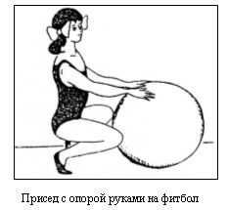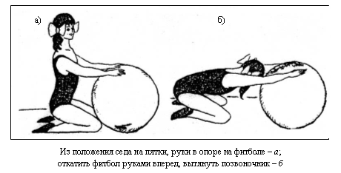

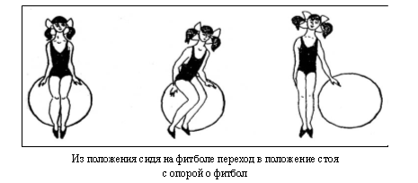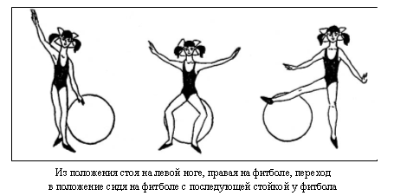

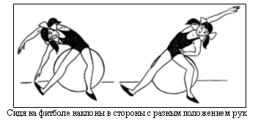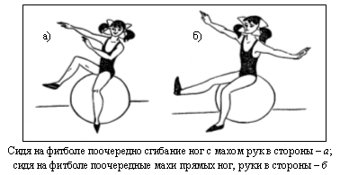

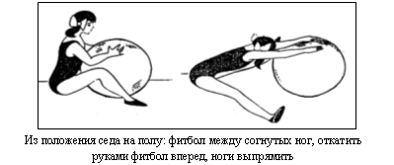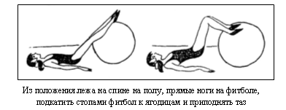

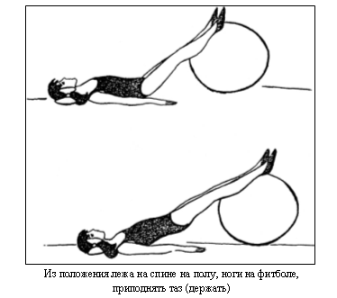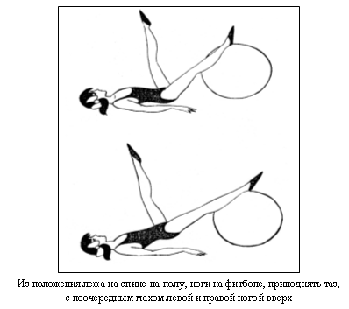

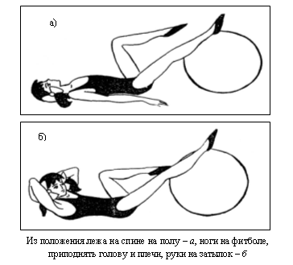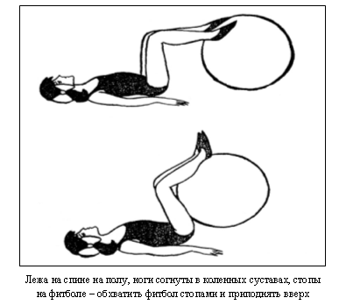

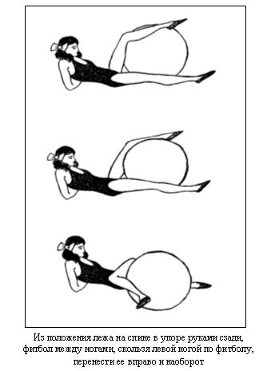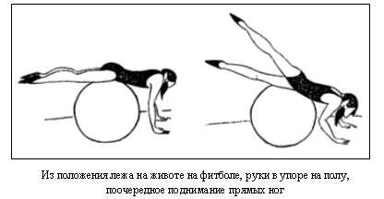

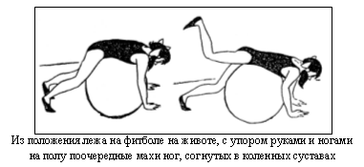

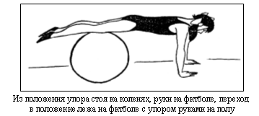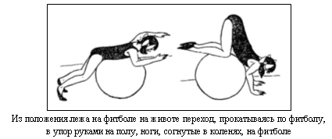

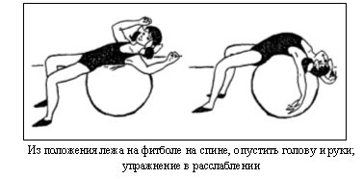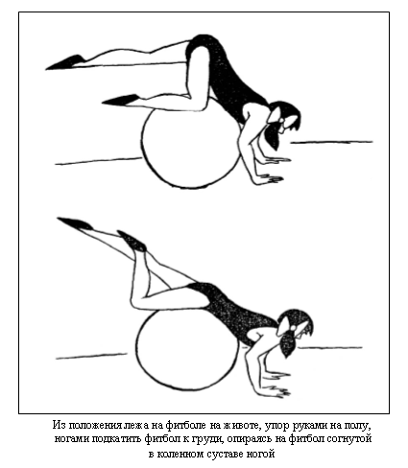
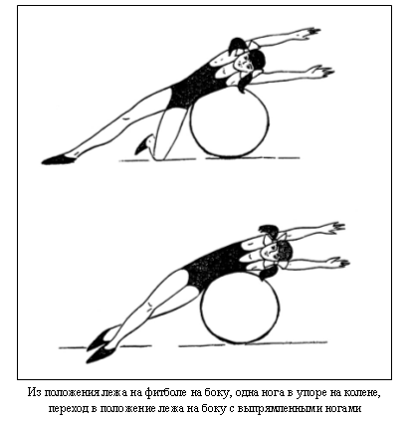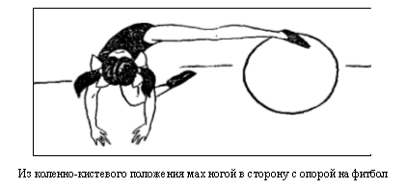

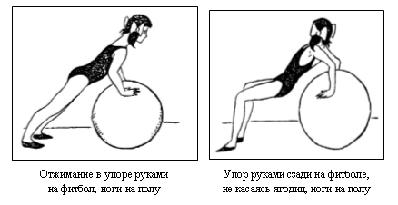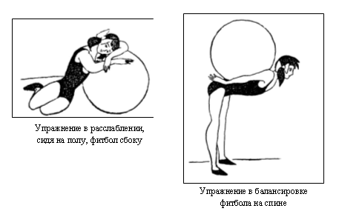

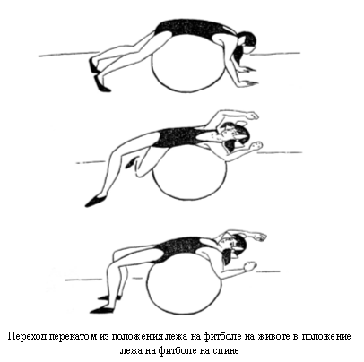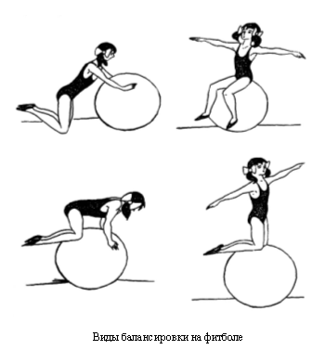

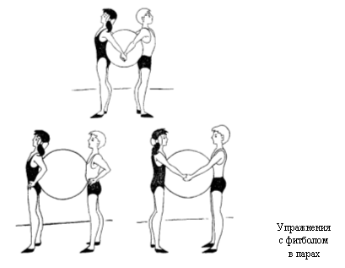

Приложение 2
Примерные комплексы дыхательной гимнастики

Послушаем свое дыхание

Цель: учить детей прислушиваться к своему дыханию, определять тип дыхания, его глубину, частоту и по этим признакам - состояние организма.
Исходное положение - стоя, сидя, лежа (как удобно в данный момент). Мышцы туловища расслаблены.
В полной тишине дети прислушиваются к собственному дыханию и определяют:
• куда попадает воздушная струя воздуха и откуда выходит;
• какая часть тела приходит в движение при вдохе и выдохе (живот, грудная клетка, плечи или все части - волнообразно);
• какое дыхание: поверхностное (легкое) или глубокое;
• какова частота дыхания: часто происходит вдох-выдох и спокойно с определенным интервалом (автоматической паузой
• тихое, неслышное дыхание или шумное.
Данное упражнение можно проводить до физической нагрузки или после, чтобы дети учились по дыханию определять состояние всего организма.

Дышим тихо, спокойно и плавно

Цель: учить детей расслаблять и восстанавливать организм после физической нагрузки и эмоционального возбуждения; регулировать процесс дыхания, концентрировать на нем внимание с целью контроля за расслаблением своего организма и психики.
Исходное положение - стоя, сидя, лежа (это зависит от предыдущей физической нагрузки). Если сидя, спина ровная, глаза лучше закрыть.
Медленный вдох через нос. Когда грудная клетка начнет расширяться, прекратить вдох и сделать паузу, кто сколько сможет. Затем плавный выдох через нос (повторить 5-10раз)
Упражнение выполняется бесшумно, плавно, так, чтобы даже подставленная к носу ладонь не ощущала струю воздуха при выдыхании.

Подыши одной ноздрей

Цель: учить детей укреплять мышцы дыхательной систем носоглотки и верхних дыхательных путей.
Исходное положение - сидя, стоя, туловище прямое, не напряжено.
Воздушный шар (дышим животом, нижнее дыхание)
Цель: учить детей укреплять мышцы органов брюшной полости, осуществлять вентиляцию нижней части легких, концентрировать внимание на нижнем дыхании.
Исходное положение - лежа на спине, ноги свободно вытянуты, туловище расслаблено, глаза закрыты. Внимание сконцентрировано на движении пупка: на нем лежат обе ладони. В дальнейшем данное упражнение можно выполнять стоя.
Выдохнуть спокойно воздух, втягивая живот к позвоночному столбу, пупок как бы опускается.
- Медленный, плавный вдох, без каких-либо усилий - живот медленно поднимается вверх и раздувается, как круглый шар.
- Медленный, плавный выдох - живот медленно втягивается к спине.
Повторить 4—10 раз.

Воздушный шар в грудной клетке (среднее, реберное дыхание)

Цель: учить детей укреплять межреберные мышцы, концентрировать свое внимание на их движении, осуществляя вентиляцию средних отделов легких.
Исходное положение - лежа, сидя, стоя. Руки положить на нижнюю часть ребер и сконцентрировать на них внимание.
Сделать медленный, ровный выдох, сжимая руками ребра грудной клетки.
- Медленно выполнять вдох через нос, руки ощущают распирание грудной клетки и медленно освобождают зажим.
- На выдохе грудная клетка вновь медленно зажимается двумя руками в нижней части ребер.
Примечание. Мышцы живота и плечевого пояса остаются неподвижными. В начальной фазе обучения необходимо помогать детям слегка сжимать и разжимать на выдохе и вдохе нижнюю часть ребер грудной клетки. Повторить 6-10 раз.

Воздушный шар поднимается вверх (верхнее дыхание)

Цель: учить детей укреплять и стимулировать верхние дыхательные пути, обеспечивая вентиляцию верхних отделов легких.
Исходное положение - лежа, сидя, стоя. Одну руку положить между ключицами и сконцентрировать внимание на них и плечах.
Выполнение вдоха и выдоха со спокойным и плавным поднятием и опусканием ключиц и плеч. Повторить 4-8 раз.

Ветер(очистительное, полное дыхание)

Цель: учить детей укреплять дыхательные мышцы всей дыхательной системы, осуществлять вентиляцию легких во всех отделах.
Исходное положение - лежа, сидя, стоя. Туловище расслаблено. Сделать полный выдох носом, втягивая в себя живот, грудную клетку.
1. Сделать полный вдох, выпячивая живот и ребра грудной клетки.
2. Задержать дыхание на 3-4 секунды.
3. Сквозь сжатые губы с силой выпустить воздух несколькими отрывистыми выдохами. Повторить 3-4 раза.
Примечание. Упражнение не только великолепно очищает (вентилирует) легкие, но и помогает согреться при переохлаждении и снимает усталость. Поэтому рекомендуется проводить его после физической нагрузки как можно чаще.

Радуга, обними меня
Цель: та же.
Исходное положение - стоя или в движении.
- Сделать полный вдох носом с разведением рук в стороны.
- Задержать дыхание на 3-4 секунд.
3. Растягивая губы в улыбке, произносить звук «с», выдыхая
воздух и втягивая в себя живот и грудную клетку. Руки сначала
направить вперед, затем скрестить перед грудью, как бы обни-
мая плечи; одна рука идет под мышку, другая на плечо.
Повторить 3-4 раза.
Ежик

Поворот головы вправо-влево в темпе движения. Одновременно с каждым поворотом вдох носом: короткий, шумный (как ёжик), с напряжением мышц всей носоглотки (ноздри двигаются и как бы соединяются, шея напрягается). Выдох мягкий, произвольный, через полуоткрытые губы. Повторить 4-8 раз.

Губы «трубкой»

- Полный выдох через нос, втягивая в себя живот и межреберные мышцы.
- Губы сложить «трубкой», резко втянуть воздух, заполнив им все легкие до отказа.
3.Сделать глотательное движение (как бы глотаешь воздух).
4. Пауза в течение 2-3 секунд, затем поднять голову вверх
и выдохнуть воздух через нос плавно и медленно. Повторить 4-6 раз.

Ушки

Покачивая головой вправо-влево, выполнять сильные вдохи. Плечи остаются неподвижными, но при наклоне головы вправо-влево уши как можно ближе к плечам. Следить, чтобы туловище при наклоне головы не поворачивалось. Вдохи выполняются с напряжением мышц всей носоглотки. Выдох произвольный.
Повторить 4-5 раз.
Пускаем мыльные пузыри

- При наклоне головы к груди сделать вдох носом, напрягая мышцы носоглотки.
- Поднять голову вверх и спокойно выдохнуть воздух через нос, как бы пуская мыльные пузыри.
- Не опуская головы, сделать вдох носом, напрягая мышцы носоглотки.
4. Выдох спокойный через нос с опущенной головой.
Повторить 3-5 раз.
Язык «трубкой»

- Губы сложены «трубкой», как при произношении звука «о». Язык высунуть и тоже сложить «трубкой».
- Медленно втягивая воздух через «трубку» языка, заполнить им все легкие, раздувая живот и ребра грудной клетки.
3. Закончив вдох, закрыть рот. Медленно опустить голову так, чтобы подбородок коснулся груди. Пауза - 3-5 секунд.
4. Поднять голову и спокойно выдохнуть воздух через нос.
Повторить 4-8 раз.
Насос

1. Руки соединить перед грудью, сжав кулаки.
2. Выполнять наклоны вперед - вниз и при каждом пружинистом наклоне делать порывистые вдохи, такие же резкие и шумные, как при накачивании шин насосом (5-7 пружинистых наклонов и вдохов).
3. Выдох произвольный.
Повторить 3—б раз.
Примечание. При вдохах напрягать все мышцы носоглотки.

Приложение 3
Упражнения для релаксации

Этюд «Земля»

Исходное положение - лежа на спине, руки вдоль туловища ладонями вверх, глаза закрыты. Словесное сопровождение: «Земля зимой застывшая, неподвижная, отдыхает после лета, накрылась теплым снежным одеялом и спит».
Дети лежат в позе расслабления 60-90 секунд.
Следующая фраза: «И вот наступила весна, земля просыпается, оживает и расцветает первыми подснежниками». Дети потягиваются, поднимают руки вверх, играют пальчиками, затем поднимаются.

Поза абсолютного покоя

Исходное положение - лежа на спине, руки вдоль тела ладонями вверх, глаза закрыть, пятки сомкнуть, носки ступней лежат свободно. Начать с сознательного расслабления мышц тела - от кончиков пальцев ног постепенно расслабляются ступни, голени, колени, бедра и т. д.
Сопроводительные слова под музыку: «Пальцы ног расслаблены, стопы расслабляются; голени, колени расслабляются; бедра, живот расслабляются; спина, поясница, лопатки расслабляются; пальцы рук, кисти расслабляются; предплечья, плечи, шея расслабляются. Расслабляются подбородок, щеки, губы, глаза, брови и лоб. Все тело расслаблено, ум спокоен. Переносимся в то место, которое нам нравится: берег моря или озера, зелена лужайка в лесу. Наслаждаемся теплыми лучами солнца, ароматом цветов, дуновением ветерка». Выход из позы: «Откройте глаза, пошевелите пальцами ног и рук, сделайте глубокий вдох, руки за голову, потянитесь и на выдохе сядьте». Время расслабления 3 мин. «Медуза».
Исходное положение - сидя по-турецки на пятках или лежа, глаза закрыты. Дыхание медленное. Тело расслабляется до полноты «размягчения» мышц.

«Трясучка» или «Вибрация»

(Стимулирует обменные процессы.)
Исходное положение - стоя. Полностью расслабить тело и потрясти всеми его частями, стараясь, чтобы завибрировали даже внутренние органы.

«Цветок»

(Упражнение направлено на достижение дыхательной релаксации, в результате медленного вдоха носом происходит расслабление гладкой мускулатуры бронхов.)
Исходное положение - стоя, руки опущены, глаза закрыты, делается медленный вдох, будто вдыхая аромат цветка.

Приложение 4
Подвижные игры с фитболами

ЗАЙЦЫ И ВОЛК
Мячи врассыпную разбросаны по залу. Дети — «зайцы» скачут на двух ногах по залу, учитель при этом приговаривает следующие слова: Зайцы скачут: скок, скок, скок На зеленый на лужок, Травку щиплют, кушают, Осторожно слушают: Не идет ли волк?
Учитель кричит: «Волк!» Все зайцы должны быстро спрятаться за свой домик-мяч.

ДРАКОН КУСАЕТ ХВОСТ
Дети становятся друг за другом и крепко держатся за впередистоящего ребенка. В руках первого ребенка мяч-«голова дракона», последний ребенок — «хвост». «Голова» должна поймать свой «хвост», дотронувшись до него мячом. Важно, чтобы «тело дракона» при этом не разорвалось. Игра проходит гораздо интереснее, если в ней участвуют две команды, то есть «два дракона».

НАЙДИ СВОЙ МЯЧ
Играют две команды: одна сидит на мячах, другая стоит у нее за спиной. По сигналу сидящие дети встают, поворачиваются 3 раза вокруг своей оси. В это время стоящие дети передают мячи из рук в руки между собой. По сигналу «Стоп! Найди свой мяч» дети первойкоманды открывают глаза и как можно быстрее пытаются отыскать свой мяч и сесть на него.
НЕ ПРОПУСТИ МЯЧ
Дети стоят по кругу, держась руками за плечи, образуя глухую стену. В центре этого круга водящий с мячом. Задача водящего — выбить мяч из круга.

ДЕНЬ И НОЧЬ
Учитель объявляет: «День!», и тогда все прыгают на своих мячах по всему залу. Как только звучит команда «Ночь!» — все замирают, приняв позу сидя, в которой их застала команда. Выходит из игры тот, кто двигался после сигнала.

УСПЕЙ ПЕРЕДАТЬ
Дети стоят по кругу и по команде начинают передавать мяч из рук в руки. Водящий бежит по кругу, стараясь догнать мяч и коснуться его рукой. Тот у кого мяч был в руках в момент касания, становится водящим.

БЫСТРАЯ ГУСЕНИЦА
Играют две команды детей. Каждая команда — это «гусеница», где все участники соединяются друг с другом с помощью мячей, которые они удерживают между собой туловищем. По команде, кто быстрее доберется до финиша, дети начинают движение гусеницы. Выигрывает самая быстрая команда, не разорвавшая «гусеницу» и не уронившая мяч.
БЕЗДОМНЫЙ ЗАЯЦ
Мячи врассыпную лежат по залу на один меньше, чем количество игроков в зале. Все дети: «зайцы» бегают по залу. По команде воспитателя «Все в дом!» — дети садятся на любой из мячей. «Бездомным зайцем» является тот ребенок, который не занял мяч. Он выбывает из игры. В каждой последующей игре количество мячей сокращается на один.

«СТОП, ХОП. РАЗ»
Так же игра на концентрацию внимания. Дети иду по кругу друг за другом, отбивая мяч от пола. На сигнал «Стоп» останавливаются и стоят в течение 3 сек, затем 5, 10 сек. На сигнал «Хоп» — двигаются поскоком, мяч держа перед собой, а когда звучит «Раз» поворачиваются вокруг своего мяча и продолжаю движение в первоначальном направлении. Из игры выходит тот, кто ошибается и кто шевелится при сигнале «Стоп».

Приложение 5

Диагностика двигательного развития

Ф/И  РЕБЕНКА | СФОРМИРОВАННОСТЬ ОСНОВНЫХ ДВИЖЕНИЙ
 | 1 |  | 2 |  | 3 |  | 4
 | Н | К | Н | К | Н | К | Н | К

Примечание:
Под номерами в таблице оценка выполнения основных движений 1- осанка; 2- комплекс ОРУ (с фитболом); 3- равновесие и координация; 4- ловкость (катание, бросание, ловля).
Н- начало обучения в у/г
К- конец обучения в у/г
Приложение 6
Тесты для оценки основных двигательных действий
    - - Осанка
- Проверка осанки воспитанников
- Для проведения осмотра большое значение имеет правильное и равномерное освещение. Исследователь должен стоять между источником света и обследуемым, который находится в 2-3 шагах от производящего осмотр. Осматривать нужно спереди, сзади и в профиль. Наряду с осмотром в необходимых случаях прибегают к пальпации.
- 1.Осмотр спереди, сзади, сбоку.
- Спереди: обследуемый стоит непринужденно, стопы параллельно друг другу на расстоянии ширины стопы, надплечья находятся на одном уровне, они опущены и разведены.
- Сзади: лопатки слегка сведены и прижаты к туловищу, треугольники талии при осмотре спереди и сзади симметричны.
- Сбоку: физиологические изгибы позвоночника умеренно выражены.
- 2.При исследовании осанки необходимо определить: а)положение головы; б)положение плечевого пояса; в)выраженность физиологических кривизн позвоночника; г)форму грудной клетки; д)форму живота; е)форму ног; ж)развитие мускулатуры.

Тест для определения осанки:
4балла- все 4 точки касаются стены и т.д.
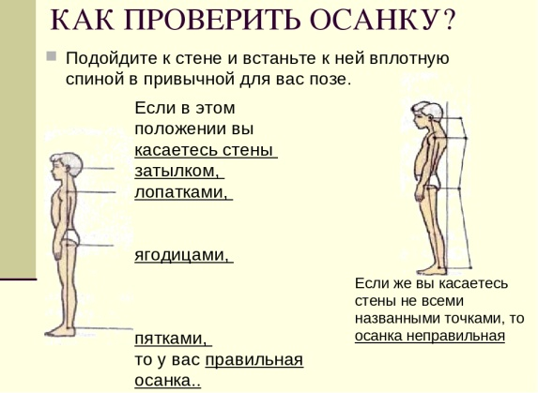

2-Комплекс ОРУ (с фитболом)
Оценивается самостоятельность при выполнении упражнений, а также способность выполнять технически верно комплекс ОРУ (см. Приложение 1).
3- Равновесие
1)Тест для определения способности к динамическому равновесию
Повороты на гимнастической скамейке. Оценивается время выполнения 4 поворотов на узкой (широкой) стороне скамейки.
2)Тест для оценки статического равновесия
Стойка на одной ноге. Испытуемый стоит на одной ноге, другая согнута в колене, пятка касается подколенной чашечки опорной ноги. Руки на поясе, глаза закрыты (открыты). Результат- средний показатель трех попыток.

4-Ловкость
Проверяется способность самостоятельно и технически верно выполнять такие действия с фитболом как:
- катание одной и двумя руками по прямой и змейкой вокруг препятствий;
- броски фитбола в сторону мишени;
- ловля фитбола после броска.

